**«День ветра»**

А вы знаете, что есть такой праздник: **"Международный день ветра**"? Его празднуют 15 июня. Но изучать ветер, играть в ветер и знакомиться с тем, что такое ветер можно в любой **день в любое время года**. Причем, не **в группе,** а на свободе, наблюдая и экспериментируя.

Что такое ветер и какую пользу он приносит - в этот **день узнали дети**. Воспитатели младших групп 3, 4 рассказали воспитанникам о празднике ***«Всемирный день ветра****»*. Ребята узнали, что ветер – это распространённое природное явление, которое дети наблюдают почти каждый **день**. Он может быть **разным** – от лёгкого и приятного, до сильного и опасного. А ещё – он с давних пор приносит много пользы людям.

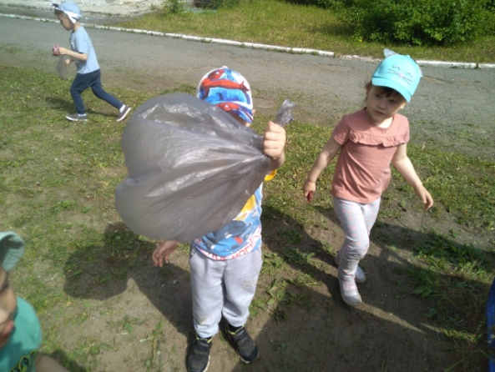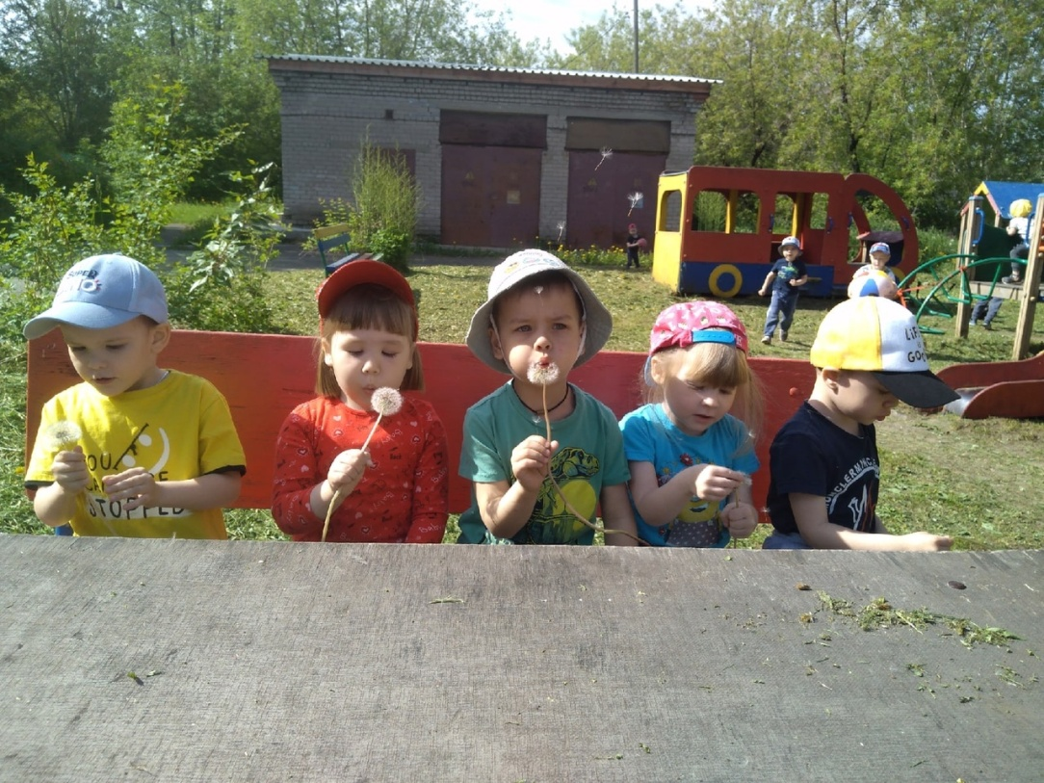

Дует свежий **ветерок**,  
Дует прямо на восток,

Гонит облака по небу,  
 Будет дождичек к обеду.

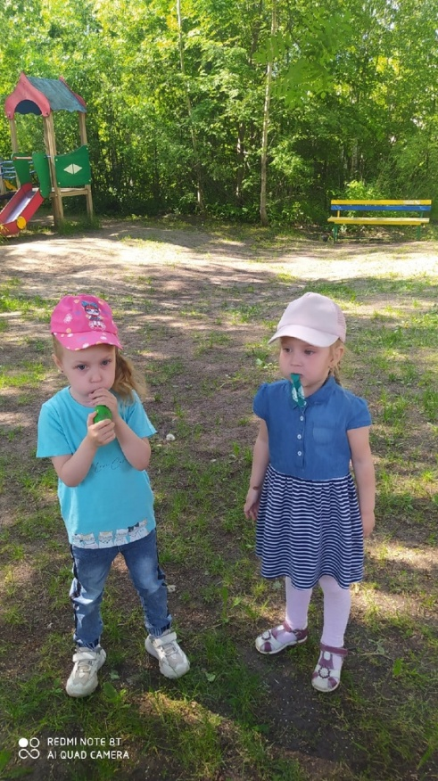

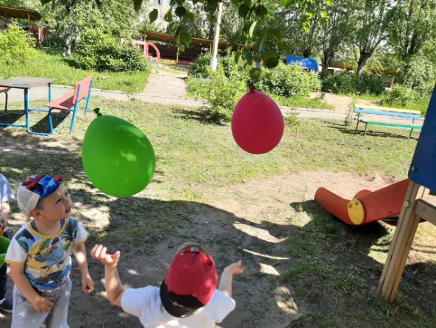

Расскажи нам, флюгерок, Где летает ветерок. На железной ножке. Повертись немножко,

